2024年8月2日星期五
期号：2024-100-A522期
Title：酷暑哪里酷了！

0.24；开播
（弹幕：牌子回来了）憨憨：是吧！牌子回来了！他是全部功能和以前一样嘛？还是改一些东西啊，我上周六跟他们挺严肃地提了一下，我克制住了心情没有说得很严重，后面他们刷到了我的切片。肯定有很多主播反应这个事情的，大家都很在意粉丝牌子的。
今天迟到我是有说的
和三无看蓝色监狱剧场版，好凉啊这个剧，就有半个月的档期就没了。（弹幕：没带三无来播嘛）憨憨：本来就各回各家各找各妈的。
本来想带蓝色监狱痛包的，结果拿了486的痛包去了！真的是服了这部，看完之后只想说“够了！南通监狱！”本来有预感南通剧情多的，没想到这么多。
带三无是因为没有能带的人去，还是让三无哥哥临时补的，三无哥哥也蛮给力的，差一点就补完了。（弹幕：三无哥哥觉得怎么样）憨憨：本来就是当热血爆米花剧看的。
0.29；
话说以前不都是暑期出那种大片嘛？想看那种特别科幻大片的那种！可是今年就没有这种欸。（弹幕：一般是十月的时候）憨憨：不应该是暑期嘛？（弹幕：这样大人没时间的）憨憨：我就是大人鸭，我就暑期看的鸭。
（弹幕：憨憨看柯南嘛？）憨憨：已经好久没看了，现在都当动作科幻大片看了，不过去年的时候看过！因为有那种白学剧情嘛，所以去看了！当时看的时候
0.33；（弹幕：为什么家里的猫叫鸟鸟）憨憨：因为我是拉拉厨，我也想有一个南小鸟，刚好遇到了鸟鸟，所以起名小鸟，本来觉得是命中注定，结果长大现在变色了，发现还是个男小鸟，刚长出来的时候我还以为是痘痘，想给它挤掉，后面才发现是蛋蛋。
还好以前不买谷子，现在这么久的ip了谷子还是好贵，不是说到暑假了就会便宜嘛，但是没发现有便宜多少嘛，特别gbc的！真的好贵！盲抽还限量！有没有那种全是美少女番的谷子店鸭，现在的都是那种有名的谷子，如果有的话我觉得我能待一天！如果是我的话我想进货（报菜名ing）
sc：这是这个月的观众费，请憨姐姐笑纳。憨憨：我们直播间不是这种地方鸭！
mygo看完的时候没有很想买谷子欸，但是gbc看完就特别想买谷子！可能是因为gbc的衣品做得太好了，mygo就要差一些。
之前看了8集（gbc）就不舍得看了，后面看完的时候发现hina也蛮好嗑的，以前看的时候觉得有点嫌弃，但看完之后还蛮喜欢的，感觉粉毛好像都是一样的命运啊，anon和hina都是这种感觉，再怎么努力也都是局外人呐。
还有好多的歌第一季都没有听到啊，是不是第二季才能看到鸭。看了谷价市场mmk的谷子都好贵鸭，看是女同的力量www，还好不是我的推，我是nina和486推！rupa感觉还是有点太边缘了，说出家人都没了结果也没有深入说这些事情，但也不是说不好鸭，说不定第二季会出呢。
为什么不卖版权鸭！我们这边有个叫b站的可爱买版权了！别卖你那专辑啦！在b站看别人串的，第一天还能看第二天可能就没了，并且都是那种一会就有其他东西的那种方法，主要是他那个声音不协调！本来番需要开特别大声音才能听清楚，但是一到其他时间巨大声！
（弹幕：正经人谁在b站看啊）憨憨：不在b站看在哪里看啊，其他那些小网站那些广告太恐怖了，我妈妈可能会随时会进来的那种，我在家本来就没有隐私的，本来没想亏心事都会提心吊胆的，不漏点的就好，还有在这种地方你要知道受众是什么啊！来点谷子广告都好啊！
0.59；
我怀疑我绿茶就是有点隔代遗传我奶奶，她看到我们的时候就会给我们卖惨，然后在她们姐妹圈里面说家里人都对她可好了，看她说双簧可好玩了，还有的时候看情况切换两种语言，有时候会觉得我听不懂家乡话，会用家乡话说一些东西，这样就能获得一些情报，然后讲给妈妈听。天哪太有心机啦，我要做一个单纯的孩子！
（弹幕：艾琳同学）憨憨：哪个艾琳同学鸭。（弹幕：新番）憨憨：哦，大家都好有热情鸭，每次追番都要看一集等一礼拜，在以前的时候追的番多，看完刚好下一周就又能看了，现在要追的太少了，还有的番刚看的时候特别好看然后最后就拉了坨大的，现在都不是高开低走了，都变成高开粪走了，不过这也算一种赛博抽盲盒吧！是一场时间长的盲盒！
（弹幕：水母）憨憨：我看有些人觉得很好有些不好啊（弹幕：不用说，一致的差！）憨憨：我看的一个同学一开始说水母蛮差的，后面就慢慢好了，他说服了自己！我觉得这种应该是能说服的。其实我的话有些高开低走还是能看的，如果是高看粪走的还是接受不了的！剧情有些牛我还能接受的，但有些是不能接受的，如果是那种大家都没有捅破关系那层纸怎么玩都能接受的，如果是已经戳破那层关系了就不要出牛啦！
gbc好像还算一种小糊番吧，感觉蛮火的但也只是在特定圈子里面，感觉还没有那么火的，不过还是希望能更火一点吧，能有更多人加入总之还是好的，比如会多5个去批判的，但是也会有许多默默无语喜欢这些番的同学在的，并且在圈子里面多了一种想法一种讨论也还算可以吧。
（弹幕：今天看番嘛？）憨憨：今天不看番~唱唱歌吧~
（弹幕：憨憨来自深渊看了嘛？）憨憨：yousa也给我推过，但是我看到有些片段有些血腥呐，不是很敢看，寒蝉倒是小时候就看了，小时候喜欢看这些，甚至看了三遍！
1.15；
《雑踏、僕らの街》//破音了破音了！退退退！我被自己的口水呛到了！是不是看我快嘴的地方很丝滑鸭，这真的是台上十分钟，台下十年功呐。
1.22；
《リモコン》//这首歌也想重录一个版本，已经十年了，录一个十年纪念版本~吸血鬼这首也想录！但是好难好难！
1.30；
《神的随波逐流》//来首中文歌~真的要那杆枪嘛？那我如果唱了那杆枪点唱中文歌的同学会觉得可以嘛，神的随波逐流可以，这首歌可太好唱了。
1.35；
《神っぽいな》
1.40；
《Anytime Anywhere》//我觉得我慢了，以前是抢拍，现在慢了。踩不到拍子啊这首歌！只能大声掩盖过去了！人类是怎么能踩到这种拍子的啊
1.46；
《Hacking to the Gate》//好费劲呐。
1.52；
（弹幕：帅特日记）憨憨：欸你别说，我看有一个狼宝的版本还蛮好听的，我觉得我的声音应该还适合这首歌的，但是这个词好像有点羞耻。（看BV1JQhJeZEon）
1.54；
《帅特日记(跟唱)》//一开始找错了××
这词到底是谁能唱出来啊ww，算了你还是听ai银狼唱的吧，我觉得这个太羞耻了，我听了很多银狼的ai我觉得狼宝这个可能合适啊。主要是主页会经常推狼宝的二创了，不过看的时候好多曲子感觉都不是很适合狼宝唱的啊，都是些怪怪的歌。
1.59；
《上学威龙》//好久没有唱rap了啊，感觉嘴皮子都不好使了。为什么这两首歌都是夸自己帅，但是这首歌就能唱出来，但是上一个就觉得不太能接受，这两个帅点到底在哪里不一样呀。
2.05；
我们不是搞了个积分换画嘛
有一个换了定制的同学给我说
请以能组一辈子乐队嘛？为主题画，然后我想给他寄一个白色纸，因为所有乐队最后都还是会散的嘛，所以寄张白色纸，但是搞得我像积分诈骗，也没有弄。
2.07；
《泡沫》//突然感觉有首歌好合适，但是想不起来名字了，对！就是泡沫！我升了两个key但感觉有点太高了，有点唱不上去。
2.13；
昨天看谷子的时候看到了个谷子，真的是绝了，是个soyo的谷子，很让人有购买欲望的同时，又很没有购买欲望。
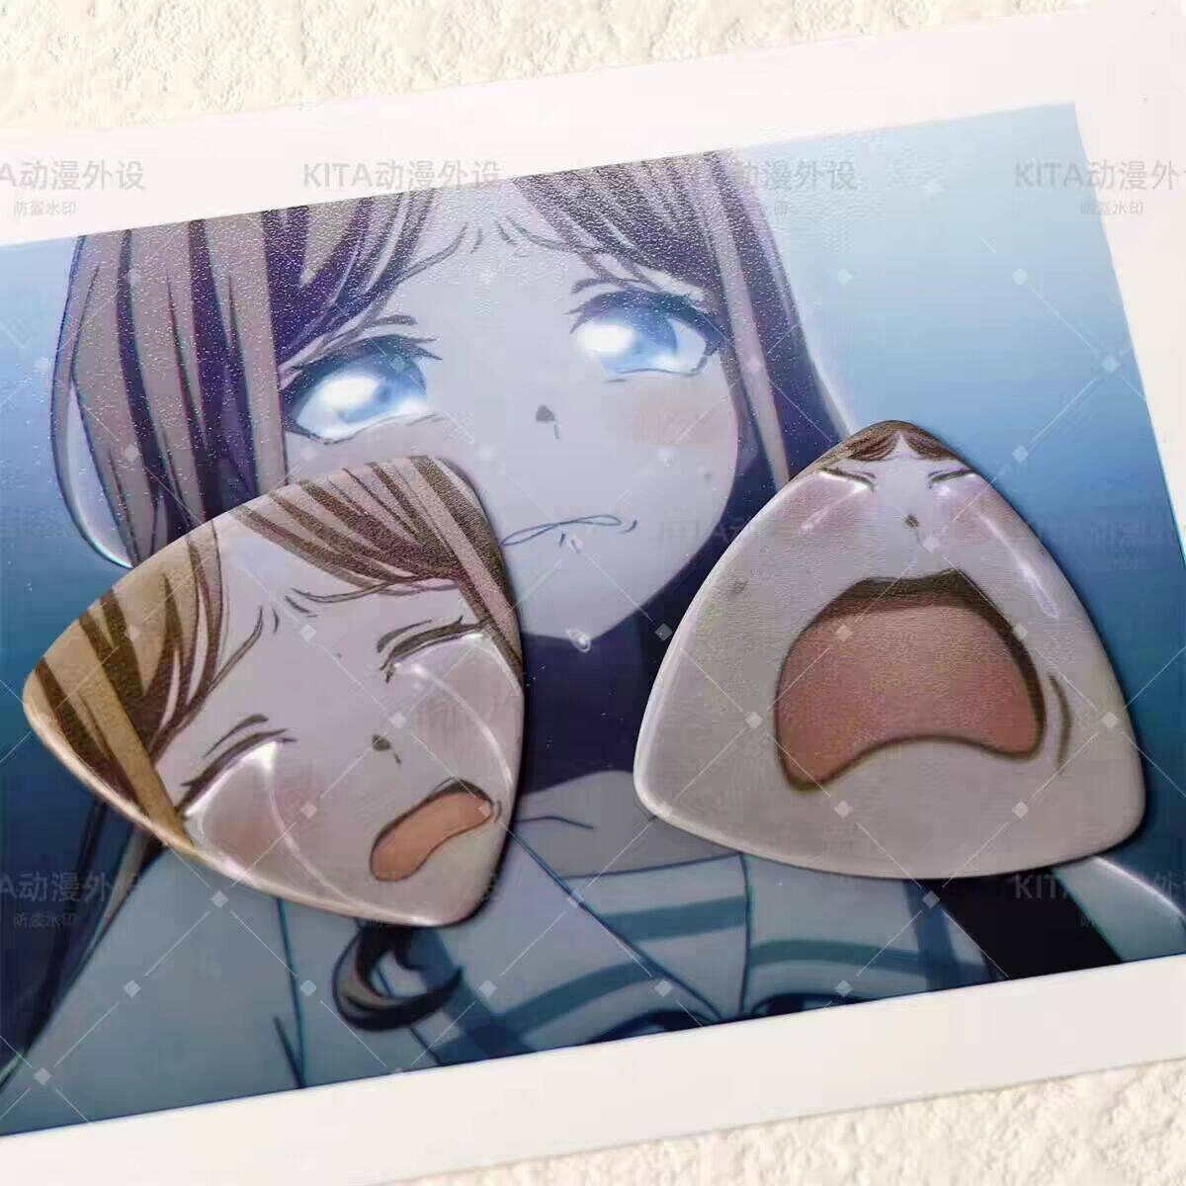（soyo拨片.jpg）
今天晚到了啊，所以今天要播到10点半！
说起来我们家的那只傻猫叫套套，每半年的时候都有人问套套有没有被丢掉，没有被丢掉！还在我们家呢，感觉这些问的人跟一个组织一样，每次人都不一样，上次只拍到鸟鸟没有拍到套套是因为那次在新家，我哪敢让套套住新家啊！之前有一次换旧沙发，工人都上门了找不到它在哪想着应该在哪躲起来了，等到工人把沙发搬进电梯门都快关上了突然一个黑影窜出来跑进家里。它在沙发上挖了个坑躲进去了
确实是猫届哈士奇。我们没有把套套丢掉的，就算它做了再离谱的事情我们也不会把它丢掉的，聂总有时候说让拍一下套套直播，套套有什么好看的嘛！
（弹幕：说完一辈子的事情说完的时候就似了呢）憨憨：其实二次元就好多这种啊，病娇题材的有些多这种，说完誓言然后就把你也带走，这样就是一辈子的誓言了。
二次元的番好多宏大题材做那种小家子气烦恼感觉观感就蛮差的，这里富坚老贼就要夸一下！这几天看了好多4k op修复的视频，看到夏娜的时候就发现到夏娜的时候就已经能做得这么好了啊。
说起来有次和马老师一起要录东西的时候，问马老师这边要怎么录，其实马老师不是那么二次元的，马老师说用“我打宿傩 真的假的”那种感觉录。她应该是想用二次元的梗，来告诉我们，但是我们二次元有点太老了，都不太清楚这些新番的。
其实这个梗我还是知道的，但是我以为这句叫宿傩（tan）结果是宿傩（nuo），所以没对上号，后面搜了好多咒术回战的梗，发现好多梗都是里面的啊，这么多梗在里面说明这部番还是蛮成功的吧，所以打算还是看一下吧，万一我能看下去呢？
2.30；
哦！到点了！我在想要不要提问呐，算了算了！突然想看夏娜了！感觉小时候好多东西都没有看懂啊。
2.31；
晚安歌
《KICKBACK》//我瞎唱一下吧我虽然唱不好这首歌，但是我真的好喜欢这首歌啊。闷住了，今天发不出怒音来。
2.35；
《More One Night》//补一首少女终末旅行的曲子吧！我看到你点了！

记录负责：淩桜枔
校对：爱猛龙的虚午躬身自省

